Хохлюк Сергій Сергійович

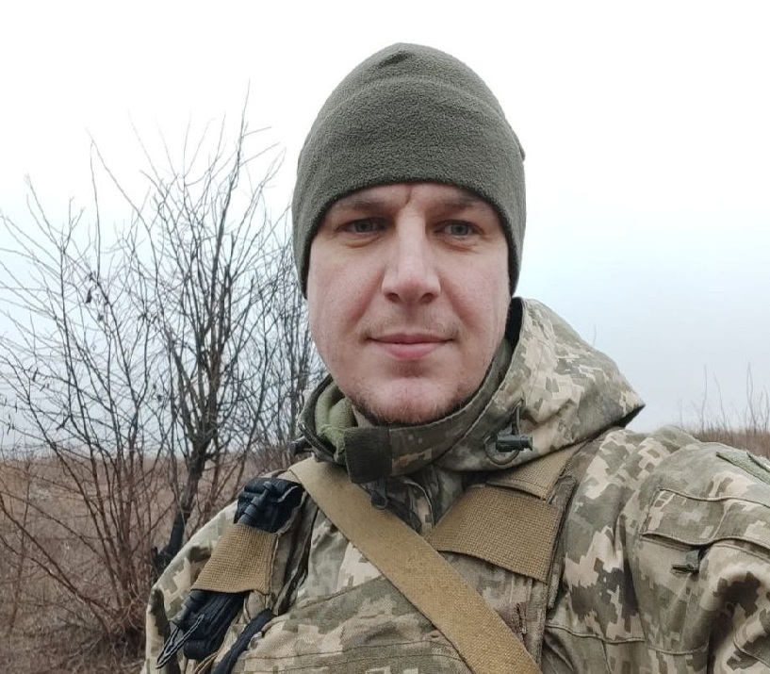
Дата народження: 29.08.1986
Дата смерті: 01.07.2022
Місце народження: м. Київ
Місце загибелі: с. Павлівка, Волноваський район, Донецька обл.
Позивний: "Крик"
Звання: молодший сержант
Посада: командир радіо відділення взводу зв’язку військової частини
Підрозділ: 24-й окремий штурмовий батальйон «Айдар»
Народився Сергій Сергійович у м. Київ.
Навчався в ЗОШ №70 з першого по 11 кл. в місті Київ.
У 2005р. навчався в Київському технікумі менеджменту транспортного будування, за фахом – будівництво мостів та інших штучних споруд.
З 2005-2006р.р. Проходив службу у лавах Збройних сил України, у в/ч А0222.
З 2007-2011р.р. навчався в Черкаському інституті Банківської справи.
З 2011-2013р.р. навчався у Львівському інституті банківської справи Університету банківської справи Національного банку України і отримав повну вищу освіту за спеціальністю «Банківська справа».
У 2012 р. одружився, та через рік народилася донечка Камілла.
З 2006-2020 р. працював в Департаменті безпеки НБУ.
У червні 2020р. вступив на військову службу за контрактом до лав Збройних сил України.
Загинув 1.07.2022р. у бою з ворогом в наслідок мінометного обстрілу під час бойових дій, отримав поранення не сумісне з життям.
Сергій дуже любив життя, був доброю, щирою, чесною, справедливою та світлою людиною, справжній патріот своєї країни. Мав хобі, захоплювався полюванням, рибалкою, археологією. Він був найкращим та зразковим сином, чоловіком і татом, таким і залишиться назавжди в наших серцях.
Нагороди:
- орден «За мужність» III ступеня (посмертно)
- орден «За врятоване життя»

